70 Jahre Eckert Schulen:
Eine bayerische Erfolgsgeschichte
mit fast 100.000 Hauptdarstellern

Wie aus einem Abendkurs im heimischen Wohnzimmer Bayerns erfolgreichstes Weiterbildungsunternehmen entstand / Große Pläne für die Zukunft

Regensburg – Alles begann in der „Stunde Null“ im Jahre 1946, als der Regensburger Peter Eckert das heimische Wohnzimmer spontan in einen Weiterbildungs-Lehrsaal am Kachelofen verwandelte: Nach dem zweiten Weltkrieg beschloss der Ingenieur, junge Menschen auf einen beruflichen Neustart in der amerikanischen Besatzungszone vorzubereiten. Was er damals nicht ahnen konnte: Sieben Jahrzehnte später ist aus dem improvisierten Klassenzimmer von einst Bayerns größtes und erfolgreichstes privates Weiterbildungsunternehmen geworden. Für Tausende von Bildungshungrigen eröffnen die Eckert Schulen jedes Jahr den Weg nach oben auf der Karriereleiter. Der Enkel des Firmengründers hat große Pläne: Er will das Unternehmen jetzt bis 2020 zur Nummer 1 unter den privaten Bildungsträgern in ganz Deutschland machen.

Es war der Ruf nach Fachkräften, der nach dem zweiten Weltkrieg Schulgründer Peter Eckert zum Organisieren von Lehrgängen als Vorbereitung auf Meister- und Technikerprüfungen bewegte. Heute führt der 47-jährige Alexander Eckert Freiherr von Waldenfels als Vorstandsvorsitzender der Dr. Robert Eckert Schulen AG in dritter Generation den Familienbetrieb fort. Benannt ist die Unternehmensgruppe mit heute rund 1.500 Mitarbeitern nach dem im Jahr 2005 verstorbenen Sohn Peter Eckerts, Dr. Robert Eckert.

Bundesweite Expansion mit 40 „Bildungs-Satelliten“

Gesteuert vom Campus in der Oberpfalz aus wollen die Eckert Schulen in den kommenden fünf Jahren zu Deutschlands führender „Praxis-Universität“ aufsteigen. Die Weichen hat der Enkel des Gründers in den vergangenen zehn Jahren gestellt: Mittlerweile gibt es „regionale Campus-Satelliten“ bereits an 40 Standorten in ganz Deutschland, in Dresden und Berlin ebenso wie in Duisburg, Nürnberg, Freiburg oder München. Mehr als 90.000 Schüler nutzten in den letzten Jahrzehnten die Eckert Bildungsangebote für ihr berufliches Weiterkommen. Allein im Jubiläumsjahr 2016 legen bei Eckert mehr als 7.000 Menschen den Grundstein für eine erfolgreiche berufliche Zukunft. In diesem Jahr wollen die Eckert Schulen die Schallmauer von 100.000 Absolventen durchbrechen.

Erfolgsrezept: Bildungsangebote, die zur Lebenssituation passen

In vielen Bereich der beruflichen Fort- und Weiterbildung haben die Vordenker im Schulmanagement in den letzten Jahrzehnten Maßstäbe gesetzt und die Weichen für Lern- und Lehrstrategien des
21. Jahrhunderts gestellt: mit flexiblen Ausbildungskonzepten, der Kombination von Campus- und Heimstudium-Phasen und auch dualen Fortbildungsmodellen. „Bildung muss grundsätzlich möglichst ideal zu jeder Lebenssituation passen“, sagt Unternehmenschef von Waldenfels. Deshalb gibt es in und um den Campus in Regenstauf nicht nur 11 Wohnheime mit 1400 Appartements, sondern auch einen Kindergarten für Studierende mit Kindern, ein eigenes Fitnessstudio und ein breites Freizeitangebot.

Der Fachkräftemangel in der Wirtschaft ist auch heute im Jahr des 70. Unternehmensgeburtstages bei Eckert kraftvoller Wachstumstreiber. „Renner“ bei Eckert ist die Techniker-Schule, in der zurzeit über 2200 Studierende in Vollzeit oder auch als Fernstudenten die „Schulbank drücken“. „Wir sind damit schon jetzt der größte Bildungsträger für Techniker in Deutschland", sagt der Vorstandsvorsitzende von Waldenfels. Besonders beliebt sind nach seinen Angaben auch die Industriemeister-Lehrgänge. Zum Portfolio gehören unter anderem auch eine eigenen Hotelfachschule und eine Berufsfachschule für medizinisch-technische Karrierewege. Fester Bestandteil des Campus ist das Berufsförderungswerk Eckert. Spezielle Umschulungen eröffnen dort seit sechs Jahrzehnten erfolgreich Chancen auf einen Karriere-Neustart, wenn Menschen durch Unfälle oder Krankheiten beruflich aus der Bahn geworfen werden.

Premium-Bildungsevents und Campusfest statt Jubiläumsfestakt

Auf große Jubiläumsfestakte werden die Eckert Schulen in diesem Jahr verzichten: Stattdessen soll es neben einem Campus-Fest für Mitarbeiter und Schüler zahlreiche zusätzliche Premium-Bildungsangebote geben, die den Teilnehmern noch bessere Karrierechancen eröffnen sollen. Zum Jahresauftakt war bereits Deutschlands erfolgreichster Gedächtnistrainer zu Gast. Das, so sind die Eckert-Manager von heute überzeugt, wäre ganz im Sinne des Gründers gewesen.

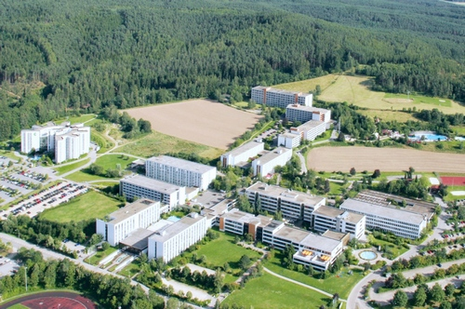

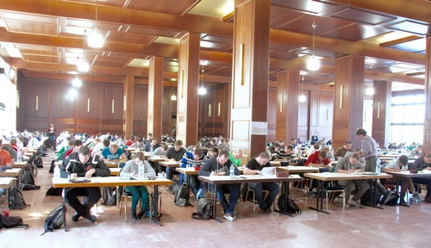
Fotos: Eckert Schulen

Pressekontakt:
Dr. Robert Eckert Schulen AG
Dr.-Robert-Eckert-Str. 3
93128 Regenstauf
Telefon: +49 (9402) 502-480
Telefax: +49 (9402) 502-6480
E-Mail: andrea.radlbeck@eckert-schulen.de
Web: www.eckert-schulen.de
____________________________________________________________________________________________________

Die Eckert Schulen sind eines der führenden privaten Unternehmen für berufliche Bildung, Weiterbildung und Rehabilitation in Deutschland. In der 70-jährigen Firmengeschichte haben mehr als 90.000 Menschen einen erfolgreichen Abschluss und damit bessere berufliche Perspektiven erreicht. Die Eckert Schulen tragen dazu bei, dass möglichst viele eine qualifizierte Aus- und Weiterbildung erhalten. Das Bildungskonzept „Eckert 360 Grad“ stimmt die unterschiedlichen Lebenskonzepte mit den angestrebten Berufswünschen lückenlos und maßgeschneidert aufeinander ab. Die flexible Kursgestaltung, eine praxisnahe Ausbildung und ein herausragendes technisches Know-how sorgen für eine Erfolgsquote von bis zu 100% und öffnen Türen zu attraktiven Arbeitgebern.

